1.2 Конструкции двигателей серии 4а

Отрезок серии двигателей с короткозамкнутым ротором закрытого обдуваемого исполнения с высотами оси вращения от 160 до 250 мм охватывает диапазон мощностей от 15 до 90 кВт (в четырехполюсном исполнении). На рис. 1.1 показана конструкция одной из таких машин. Станина *1* и торцевые щиты *2* отлиты из чугуна. Наружный вентилятор *3* крепится на выступающем конце вала *4.* Вентилятор закрыт кожухом из листовой стали *5.* На станине укреплена коробка выводов *6.* При установке она может быть повернута в удобном для подводки питающего кабеля направлении.

Сердечник статора *7* выполнен из листов электротехнической стали 2013 и после опрессовки скреплен скобами *8.* Сердечник закреплен в станине стопорными винтами *9,* предохраняющими его от проворачивания. Пазы сердечника — полузакрытые. Обмотка *10 —* всыпная из круглого обмоточного провода марки ПЭТ-155 или ПЕТ-155М. Сердечник ротора *11* выполняется из той же стали, что и статор, и в спрессованном состоянии заливается алюминием. Одновременно с заливкой пазов отливаются замыкающие кольца *12* и вентиляционные лопатки. На замыкающих кольцах с обоих торцов ротора крепятся балансировочные грузы *13*.

Сердечник ротора в машинах с высотой оси вращения *h*<255 мм крепится на валу горячей посадкой. При больших *h* для крепления применяют шпонки. Вал ротора выполнен из стали 45. Вентилятор — литой из алюминия на стальной втулке *14,* которая служит для крепления вентилятора на валу.

Подшипниковые щиты крепятся к станине при помощи болтов *15.*В центре щита имеются отверстия,расточенные под посадку наружных обойм подшипников *16* и *17*. Каждый из подшипников закрыт с обеих сторон подшипниковыми крышками *18* и *19,* препятствующими вытеканию смазки при работе машины. Подшипниковые крышки имеют развитые поверхности прилегания к валу с лабиринтными уплотнениями.

В двигателях меньшей мощности устанавливаются два шариковых подшипника. При большей мощности со стороны выводного конца устанавливают роликовый подшипник, а с противоположной стороны — шариковый.

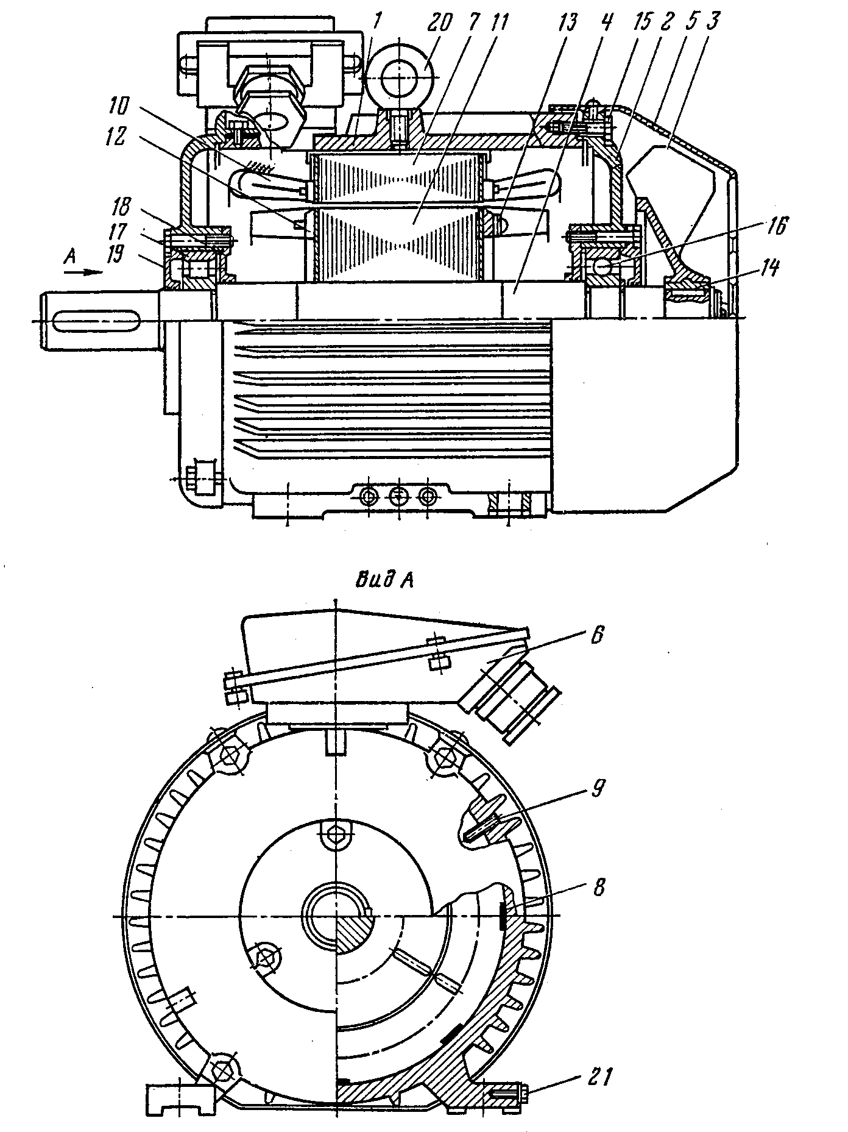

Рис. 1.1 Конструкция асинхронного двигателя серии 4А со степенью защиты IP44, *h*=160 мм.